**今日动态**

**第十三周 11月28日 星期四 晴**

**一、晨间来园**

出勤：今日来园21人。印桉聿、李星渔、孙天艺请假

今天早晨，大部分孩子都能在独立走进幼儿园，走到自己的教室里，并且在教室里开开心心地和同伴一起玩游戏。

部分孩子在老师的提醒下能够和老师打招呼，并且主动在教室门口签到，将水杯放在水杯架上。

**二、区域游戏**

小朋友们一来到幼儿园就都选择了自己喜欢的玩具进行游戏，许皓宇、顾嘉、陶亦修、史心烨、谭安哲、张一航、张若瑾、唐若茜、李奕彤、张先彤、周洢柠、唐艺哲、周子懿陆晟钰小朋友都能够和其他小朋友和睦共处，一起玩玩具。

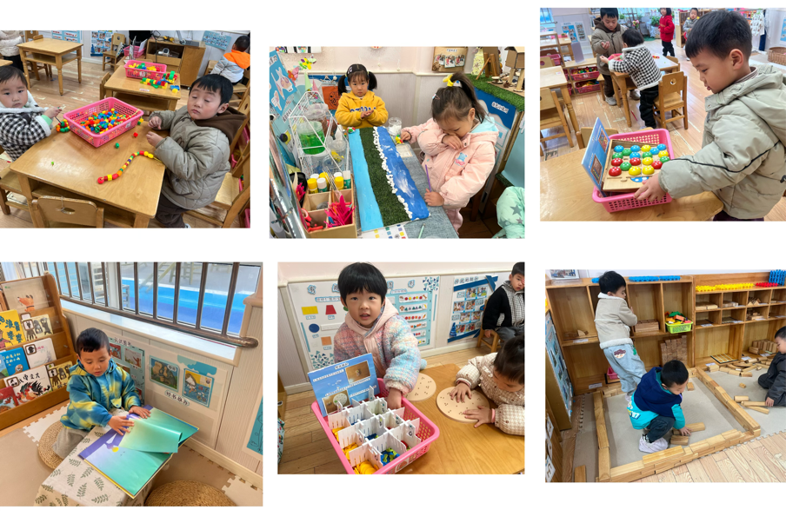

三、**有趣的户外**

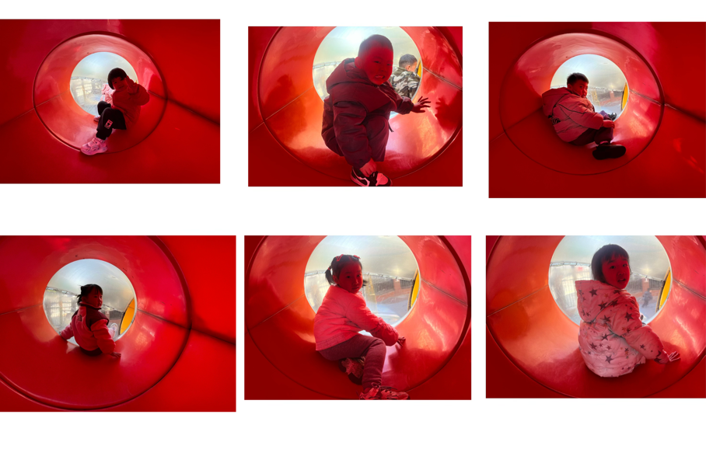

**三、科学：小吉他**

今天小朋友学习科学《小吉他》。这是一节科学小制作活动，活动中孩子们感知简单吉他的造型结构，感知手工吉他由一根一根皮筋露在外面，只要拨动皮筋，就会发出声音的玩具，原理类似于古筝, 如果按压，使琴弦缩短角度，每根皮筋发出的声音会不一样，具有一定的游戏性和趣味性。

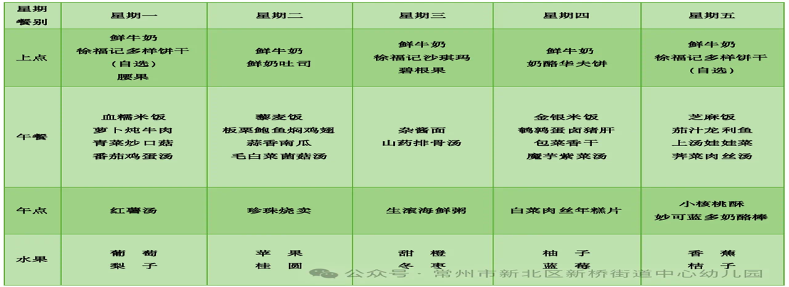四**、温馨提示**